**PERCEPÇÃO DOS ESTUDANTES DO CURSO DE LICENCIATURA EM GEOGRAFIA DA UNIMONTES EM RELAÇÃO AO USO DA TECNOLOGIA DIGITAL NA EDUCAÇÃO**

PERCEPTION OF STUDENTS ON THE DEGREE COURSE IN GEOGRAPHY AT UNIMONTES IN RELATION TO THE USE OF DIGITAL TECHNOLOGY IN EDUCATION

PERCEPCIÓN DE LOS ESTUDIANTES DE LA LICENCIATURA EM GEOGRAFÍA DE UNIMONTES EM RELACIÓN COM EL USO DE LA TECNOLOGÍA DIGITAL EM LA EDUCACIÓN

**Autor 1**[1]

**Autor 2[2]**

**Resumo:** O objetivo deste trabalho é destacar brevemente a percepção dos estudantes do 6° período do curso de licenciatura em Geografia, da Universidade Estadual de Montes Claros (UNIMONTES – sede) sobre o uso da tecnologia digital nas aulas de Geografia. Para tanto, utilizou-se como metodologia: revisão bibliográfica e análise de dados coletados em trabalho/exercício de campo realizado no mês de abril de 2023, com a aplicação de questionários aos estudantes. Considera-se que, a maioria dos entrevistados já fizeram uso de recursos tecnológicos nas experiências em sala de aula. E, que de forma majoritária, veem este uso como benéfico para o aprendizado dos alunos, uma vez que tende a contribuir para a melhoria deste processo, estimulando a criatividade e tornando o ensino mais atrativo.

**Palavras-chave**: Educação Geográfica; Formação de Professor; Tecnologia digital.

**Abstract**: The objective of this work is to briefly highlight the perception of students of the 6th period of the degree course in Geography, at the State University of Montes Claros (UNIMONTES – headquarters) about the use of digital technology in education. For that, the quantitative and qualitative method was used and as methodology: bibliographic review and analysis of data collected in work/field exercise carried out in April 2023, with the application of questionnaires to students. It is considered that most of the interviewees have already made use of technological resources in their classroom experiences. And, in a majority way, they see this use as beneficial for students’ learning, since it tends to contribute to the improvement of this process, stimulating creativity and making teaching more attractive.

**Keywords**: Geographical Education; Teacher Training; Digital technology.

**Resumen**: El objetivo de este trabajo es resaltar brevemente la percepción de los estudiantes del 6º período de la carrera de Geografía de la Universidad Estadual de Montes Claros (UNIMONTES – sede) sobre el uso de la tecnología digital em las clases de Geografía. Para ello se utilizó la siguiente metodología: revisión bibliográfica y análisis de datos recolectados em el trabajo/ejercicio de campo realizado em abril de 2023, com la aplicación de cuestionarios a los estudiantes. Se considera que la mayoría de los entrevistados ya han utilizado recursos tecnológicos em experiencias de aula. Y, la mayoría ve este uso beneficioso para el aprendizaje de los estudiantes, ya que tiende a contribuir a la mejora de este proceso, estimulando la creatividad y haciendo más atractiva la enseñanza.

**Palabras clave**:Educación Geográfica; Formación de Profesores; Tecnología digital.

**Introdução**

Desde a década de 1970/1980 vivenciamos o processo de transformação da sociedade por meio da informatização, advinda da revolução tecnológica caracterizada como meio técnico-científico-informacional, consequência espacial do tempo marcado pela globalização, pela produção do consumo em massa. Este processo acarreta grandes impactos (positivos e negativos), como: aprimoramento de técnicas e avanços tecnológicos tanto no campo produtivo como no científico (inovações na área da robótica, genética, telecomunicações, eletrônica, transporte e infraestrutura), em contrapartida, a substituição da manufatura pela maquinofatura e o melhoramento das técnicas fizeram com que a mão de obra fosse de forma abrupta desvalorizada e os recursos naturais cada vez mais explorados de forma insustentável.

NegroPonte (1995), identificou a presença massiva de aparatos tecnológicos em todas as esferas da vida social como uma tendência à virtualização da experiência humana, que dá origem a novas formas de inserção do sujeito em um universo cada vez mais fragmentado, em uma realidade múltipla e hipermidiática.

É nítido que os avanços tecnológicos ocorridos nas últimas décadas (especialmente a partir de 1970/1980) resultaram em mudanças significativas nos vários âmbitos da sociedade, influenciando os setores econômicos, políticos, sociais e, sobretudo, o educacional (DOURADO *et al.*, 2014). Pois, segundo Jonassen (2007) as tecnologias digitais estão realizando transformações profundas nos processos de aprendizagem e nas mudanças ocorridas no ambiente escolar. Denota que o uso das tecnologias na educação proporciona a interdisciplinaridade, uma organização hierárquica que estimula a participação cooperativa e solidária e promove a autonomia e a responsabilidade dos estudantes.

Nesse contexto, o objetivo deste trabalho é destacar, brevemente, a percepção dos estudantes do 6° período do curso de Licenciatura em Geografia, da Universidade Estadual de Montes Claros (UNIMONTES - sede) sobre o uso da tecnologia na educação. Para tanto, utilizou-se como metodologia revisão bibliográfica, pautada em autores, como: Callai (2010); Cavalcanti (2012); França (2009); Negroponte (1995), Nogueira (1968) dentre outros, através da leitura de livros e artigos científicos disponíveis em bibliotecas virtuais; a partir dos descritores: educação geográfica, formação de professores, tecnologia digital, *etc.*, e análise de dados coletados em trabalho/exercício de campo realizado no mês de abril de 2023, com a aplicação de questionários para estudantes.

O trabalho foi desenvolvido em quatro etapas: a primeira concentrou-se numa breve revisão bibliográfica sobre o ensino de geografia e o uso das Tecnologias Digitais da Informação e Comunicação (TDICs) como recursos didático-pedagógicos no processo de ensino-aprendizagem. A segunda etapa firmou-se em apresentar algumas alternativas de plataformas que podem contribuir para a compreensão da geografia escolar como uma disciplina social e politicamente emancipatória. A terceira etapa consistiu na apresentação dos dados obtidos em campo. E, por fim, apresentamos as considerações finais.

Dessa forma, apresentamos a seguir breve revisão bibliográfica sobre o ensino de geografia e o uso das tecnologias digitais na prática pedagógica.

**O ensino de geografia e o uso das tecnologias digitais na prática pedagógica**

O cenário educacional vem sendo reformulado pela sociedade com a presença da tecnologia em suas atividades cotidianas. Uma vez que, as inovações tecnológicas têm impulsionado mudanças na metodologia de ensino do professor e novas teorias acerca da forma como o aluno aprende. Estas teorias colaboram para que os educadores percebam que o processo de ensino e aprendizagem não ocorre apenas pela transmissão de informações, mas pelo resultado de uma construção interna a partir da interação com o meio, seja este físico, social ou virtual (DOURADO *et al*., 2014).

Os cursos superiores, muitas vezes, dão mais notoriedade a teoria e, acabam esquivando da prática, ou seja, teoria e prática não são vistas como componentes indissociáveis, conforme defendido por Vásquez (1997) e reafirmado por Pimenta (2010). Ambos autores argumentam que os cursos de formação docente devem assumir o compromisso de erradicarem a dicotomia que envolve teoria e prática.

Acerca da integração entre teoria e prática nas metodologias de ensino:

Em primeiro lugar, ela (metodologia) não é apenas teórica. No sentido preciso de que a própria teoria implica em uma prática, que ocorre no movimento da realidade. Mas, é de fundamental importância compreender que a teoria não se confunde com a prática (nem vice-versa), o que nos leva à necessidade de considerar a especificidade de cada uma, e concomitantemente, a relação existente entre ambas. Pois do contrário, a tendência é incorrer no equivoco de identificação entre as duas, com o que se perde a diferença, e se acaba privilegiando ou a prática, ou a teoria. Ao privilegiar uma ou outra, o que efetivamente se faz é negar uma em benefício da outra, o que significa, de forma mais ampla, que se continua trabalhando no interior daquela perspectiva segundo a qual o objeto é/está separado do sujeito (RUBIA, 1987, p.46).

Isto posto, as tecnologias digitais surgem como ferramentas de apoio para o processo de ensino e aprendizagem, uma vez que permitem ao aluno a união da teoria discutida em aulas expositivas-dialogadas, com a prática – a qual possibilita a materialização da teoria. Levando-o a obter uma nova perspectiva do assunto.

Segundo Prensky (2001), o modelo tradicional de ensino não atende mais os anseios dos alunos, para muitos discentes, os métodos educacionais são exaustivos e sem propósito. Esta metodologia tradicional, que não supre às expectativas dos mesmos, torna cada vez mais distante o processo de ensino e aprendizagem. Pois, espera-se que o professor cumpra seu papel de fazer com que os educandos adquiram os conhecimentos, habilidades e competências que a sociedade almeja que sejam capazes de dominar. E, dos alunos, espera-se que aprendam papéis/saberes/competências e interiorizem normas e valores para construírem uma sociedade mais justa, eficaz e democrática (CRAHAY, 2013).

Para Knüppe (2006), os alunos, atualmente, vivem em uma sociedade com inúmeros atrativos que os encantam e os fascinam. Há possibilidade de acessar informações através dos meios de comunicação, o que motiva-os sentirem mais atração nesses recursos tecnológicos do que ir à escola, uma vez que, ser assíduo à aula não oferece a mesma motivação exercida pela sociedade. Ademais, Fragelli (2017) denota que a indiferença relacionada aos assuntos escolarizados dão-se no modo como esses foram tratados. Visto que, na maioria das vezes, o conteúdo foi abordado de forma desconexa à realidade do educando.

Estamos em uma sociedade imersa na cultura digital, que segundo Prensky (2001), está relacionada à noção de espaço virtual criada pelas redes de computadores e inclui também outros objetos que deram origem ao termo ciberespaço. Essa noção é caracterizada por Lévy (2005) como o universo oceânico constituído pela infraestrutura imaterial das comunicações digitais, pelas informações e pelas pessoas que por ela transita.

Nesse cenário do ciberespaço, as relações interpessoais mudaram devido o desenvolvimento da tecnologia, que levou a necessidade de adequações em diversos setores, inclusive no setor educacional. Segundo Lévy (2005) e Prensky (2001), o modelo tradicional de ensino encontra-se ultrapassado. E, um dos motivos desta problemática é, justamente, as constantes mudanças e avanços tecnológicos que tornam a exposição ao virtual muito mais interessante do que os métodos formais de ensino.

É perceptível que os professores precisam consolidar o uso das novas tecnologias e repensar seu papel dentro da sala de aula, para desenvolver encontros mais atrativos, já que os jovens são submetidos a uma constante recepção de informações. Isto posto, a forma de ensinar e aprender pode beneficiar-se dessas tecnologias pois, tem-se a *Internet* – que disponibiliza diversas informações, mídias, *softwares* e outras ferramentas – que bem utilizadas auxiliam na construção do conhecimento (NEGROPONTE, 1995).

Os professores, enquanto educadores de um ensino progressista, devem refletir e aceitar o desafio de educar nos novos tempos, conhecendo a escola em sua totalidade, em razão de possuírem mais este desafio, a saber, educar para a cidadania da virtualização. Nesta perspectiva, podemos considerar que a utilização significativa e crítica dos recursos digitais contribuem para a construção e apropriação de conhecimentos, ao permitir que professores e alunos compreendam a realidade para assim transformá-la (JONASSEN, 2007).

É de suma importância destacar que as Diretrizes Curriculares Nacionais para o Ensino Básico, de 13 de julho de 2010, já previam a utilização destas tecnologias como recursos pedagógicos e, procuravam garantir sua presença no currículo escolar. O que sinaliza a preocupação do governo com esta temática (BRASIL, 2010).

Além das estratégias dos educadores, é preciso ampliar a didática-pedagógica utilizada nas salas de aulas para propiciar a interação, a inclusão, a comunicação e a aproximação de diferentes grupos, reduzindo, assim, as desigualdades e, aproximando os sujeitos envolvidos, conforme afirma Bortolini *et al.* (2012, p.142):

É preciso, contudo, perceber a inserção dos recursos das tecnologias da informação e da comunicação na escola para além da inclusão digital, mediante a apropriação destes recursos enquanto instrumentos que estendem a capacidade humana de armazenar, resgatar, explorar e divulgar a informação. Neste contexto, a escola é desafiada a observar, reconhecer, apropriar-se e contribuir para com a consolidação de uma nova cultura de aprendizagem.

Os docentes devem buscar compreender a relação entre conhecimento, tecnologia e ensino-aprendizagem (FRANÇA, 2009). Projetando formas alternativas de aprimorar o processo educacional, visando que a maioria dos discentes tenham acesso ao uso das tecnologias a favor do aprendizado, quebrando a barreira do *apartheid* digital (SABBATINI, 2000).

Para Bonilla e Oliveira (2011), o *apartheid* digital pode ser entendido como a desigualdade de acesso de grandes contingentes populacionais às tecnologias da informação e comunicação. Sabbatini (2000), denota que *apartheid* digital é a expressão utilizada para caracterizar a separação, o abismo de diferenças formado entre a parte da população que utiliza computador, acessa a *internet* *etc*., e os que não têm acesso a estes recursos.

Segundo Castells (2005, on-line), a exclusão digital pode se apresentar de três maneiras:

Primeiro não tem acesso à rede de computadores. Segundo, tem acesso ao sistema de comunicação, mas com uma capacidade técnica muito baixa. Terceiro é estar conectado à rede e não saber qual o acesso usar, qual a informação buscar, como combinar uma informação com outra e como a utilizar para a vida. Esta é a mais grave porque amplia, aprofunda a exclusão mais séria de toda a História; é a exclusão da educação e da cultura porque o mundo digital se incrementa extraordinariamente.

Vale destacar que a tecnologia digital é um recurso que auxilia o processo de ensino, é uma ferramenta de apoio, de interação, e, não, a protagonista, apenas colabora no processo de ensino e aprendizagem. Uma vez que, “sem a mediação efetiva do professor, o uso das tecnologias na escola favorece a diversão e o entretenimento, e não o conhecimento” (MORAN, 2013 p.58)

Diante disto, é importante enfatizar que a mediação docente é necessária e exerce papel fundamental em todos os processos de aprendizagem. As habilidades e o saber do docente serão valorizados como conhecimento sistematizado, e sua ação de mediação consistirá em aprender e em conceder aos estudantes as possibilidades de internalizar/exteriorizar aspectos socialmente construídas de apropriação do conhecimento. Acredita-se que a inserção das TDICs no processo de ensino de Geografia pode promover inúmeras possibilidades de aprendizado. Para tanto, é fundamental que o professor, através de uma metodologia e de um planejamento adequado, atue como mediador neste processo.

A Geografia aspira um conhecimento de diversos temas do nosso cotidiano aplicado à ciência. Para Callai (2010), a Geografia enquanto componente curricular cria condição para que o aluno se reconheça como sujeito que participa do espaço em que vive e estuda. Dessa forma, os estudantes podem compreender os fenômenos socioespaciais a partir das produções da sociedade no espaço geográfico (CAVALCANTI, 2012).

Os conteúdos da geografia são importantes, pois permitem estabelecer a sua individualidade e demarcar o seu diferencial em comparação às demais áreas do conhecimento e contextualizar com as demais. Isto posto, a geografia escolar, relacionado ao currículo da escola básica, configura-se como fundamental, assumindo um papel de grande relevância para a formação do aluno (CALLAI, 2010).

Contudo, é notório que, os conteúdos ensinados na geografia são, por vezes, marcados pela fragmentação do saber e pela desconsideração das experiências dos alunos, da bagagem geográfica trazida por cada um. Isto acarreta uma aprendizagem mecânica dos conteúdos - o que ainda, hoje, persiste na maioria das escolas brasileiras, esquecendo-se do currículo informal (CAVALCANTI, 2012).

De acordo com Rupel (2011, p.2) “[...] muitas vezes durante o desenvolvimento dos conteúdos de Geografia no cotidiano da sala de aula, as atividades tornam-se cansativas e pouco atrativas para os alunos, principalmente porque nem sempre se buscam metodologias alternativas para motivá-los”. Por conseguinte, o uso de atividades que estimulem a participação ativa dos alunos, pode contribuir para o aprendizado destes. Para tanto, torna-se necessário o docente aprimorar as metodologias de ensino e diversificar os usos de recursos didáticos, a ser citada as ferramentas digitais, aplicando o processo de ensino e aprendizado com sucesso (COSTA *et al*., 2021).

Com isto, as necessidades das escolas, docentes e discentes estão essencialmente baseadas na adequação aos novos modelos de aprendizagem e comunicação, visto que, a escola busca superar a centralidade de seu processo de ensino e aprendizagem unicamente na utilização de ferramentas como o quadro, o giz e os livros, não, porém, desmerecendo a importância destes, mas utilizando-se de outros recursos que corroboram para a diversificação das aulas (JONASSEN, 2007).

Neste viés, o uso de recursos digitais, quando bem conduzidos e com objetivos pedagógicos organizados, acarretam significativos benefícios para a construção do conhecimento. E, as tecnologias digitais devem ser encaradas como ferramentas facilitadoras para a mediação do processo de ensino e aprendizado, contudo, não basta apenas saber manuseá-las, há a necessidade de proporcionar uma finalidade do uso da ferramenta à prática docente, de forma que envolva o aluno neste processo de forma ativa e criativa (COSTA *et al*., 2021).

Assim, as ferramentas digitais emergem como recursos potenciais para a mediação do conhecimento geográfico, uma vez que estimulam a curiosidade e o interesse dos alunos pelas aulas, consequentemente, tende a aumentar o engajamento dos mesmos nas discussões e atividades realizadas (FRAGELLI, 2017; MARANHÃO *et al*., 2019).

Diante do exposto, a seguir, iremos apresentar de forma sucinta algumas plataformas digitais que podem ser utilizadas como recursos facilitadores no processo de ensino e aprendizagem em geografia.

**As ferramentas digitais como recursos potenciais para a medicação do conhecimento geográfico**

Atualmente, há diversas plataformas/sites/jogos/programas que permitem a realização de aulas de geografia mais dinâmicas e atrativas, de forma gratuita e de fácil manuseio, a saber: *Geoguessr; Drive & Listen; Google Earth; PowerPoint; Seterra Geography; Canva; Scratch; FazGame; Efuturo; Wordwall; Educaplay,* dentre diversas outras.

O jogo *Geoguessr* foi criado no ano de 2013, por Anton Wallén e, disponibilizado gratuitamente pela internet, sendo necessário estar conectado a uma rede de dados para utilizá-la. O mesmo consiste, basicamente, no sorteio aleatório de imagens da plataforma *Google Street View*, que são oferecidas ao usuário e o desafiam a encontrar a localização exata daquela respectiva imagem no planisfério (FIGURA 1). Ao acessar a plataforma pela primeira vez, por meio do endereço <https://www.geoguessr.com/game/>, esta oferece um tutorial rápido para entender sua dinâmica de funcionamento (GEOGUESSR, 2023).

**Figura 1 -** *Print* do jogo *Geoguessr.*

**Fonte:** <https://www.geoguessr.com/game/>. Acessado em: 24 abr. 2023.

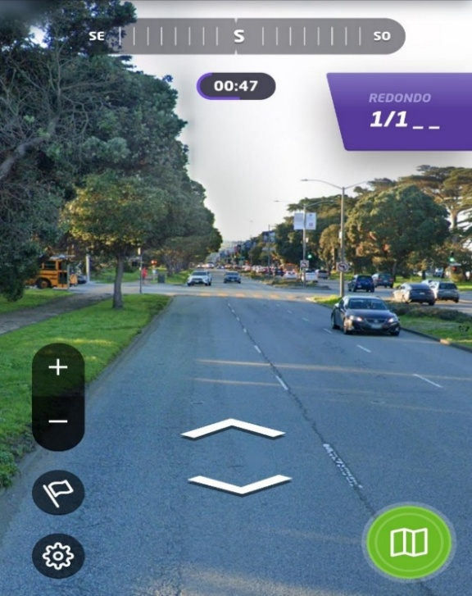

A partir da figura apresentada pela plataforma, o usuário deverá analisar os diversos componentes da paisagem ilustrada, arrastando para o lado, para ter uma visão panorâmica do local ou clicando na seta de cor branca para avançar para a direita ou para a esquerda e, assim, reconhecer aspectos que o leve a marcar a localização aproximada no planisfério. Os jogadores recebem a pontuação conforme a proximidade entre a localização aferida pelo usuário e a posição correta da imagem no mapa-múndi, sendo exibido o local exato logo após a marcação.

Para realizar a aferição correta ou aproximar-se desta, o usuário necessita avaliar elementos naturais e construídos das paisagens representadas, a saber: padrão de vegetação, elementos do tempo atmosférico, aspectos do relevo e do solo, formas das construções, atividades econômicas, dentre diversos outros aspectos que viabilizam esta identificação.

Ademais, o jogo possibilita a realização de recortes espaciais mais específicos, a fim de focalizar regiões e locais ao nível global. Este recurso possui grande destaque para às aulas de geografia, pois permite que o docente, em momentos que esteja tratando sobre a Geografia do Brasil, por exemplo, utilize o *Geoguessr* apenas com imagens e localizações do território brasileiro, promovendo conversas sobre a diversidade das paisagens e dos lugares de nosso país. E, para cada país escolhido, a plataforma oferece um enunciado sobre o mesmo, apresentando características e/ou curiosidades.

O site *Drive & Listen*, disponível em: <https://driveandlisten.herokuapp.com/>, apresenta cidades do mundo inteiro e diversas rádios locais, para o usuário escolher a trilha sonora e aproveitar o passeio de carro (DRIVE & LISTEN, 2023). O mesmo possibilita habilitar ou desabilitar o som das ruas da cidade, assim como a velocidade do automóvel e a rádio com o estilo musical que o agrada. Isto permite que o docente crie oportunidades para o aluno conhecer espaços e lugares que não conheciam, contribuindo para o enriquecimento do capital cultural e para a melhoria do processo de ensino e aprendizagem (FIGURA 2).

**Figura 2 –** *Print* do site *Drive & Listen*.

**Fonte:** <https://driveandlisten.herokuapp.com/>. Acessado em: 24 abr. 2023.

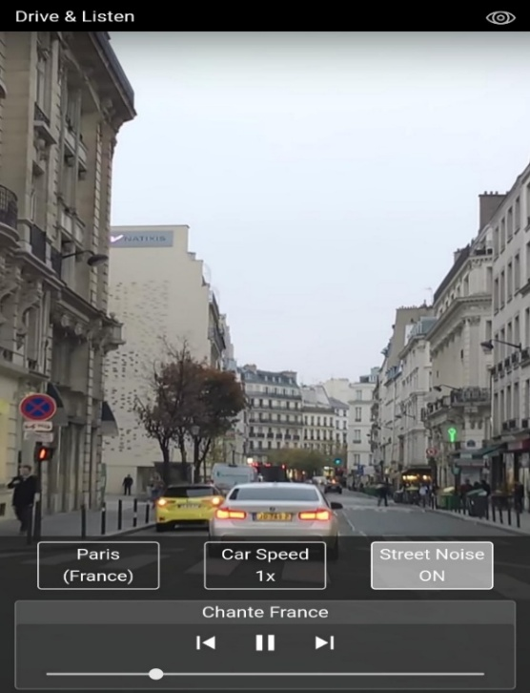

Outra alternativa para se trabalhar com a cartografia atual é o *Google Earth* - um software desenvolvido pela empresa *Google*, que apresenta o globo terrestre visto por imagens de satélites, sendo possível observar imagens de todos os continentes e países, disponível no endereço: https://www.google.com.br/intl/pt-BR/earth/. Este recurso disponibiliza rotas e trajetos diversos, proporcionando aos alunos a oportunidade de conhecerem outros lugares virtualmente de forma interativa (GOOGLE EARTH, 2023). O mesmo apresenta as imagens de forma tridimensional e pode aproximar ou afastar a imagem e girá-la para qualquer ângulo possibilitando explorar questões globais, como a distribuição de recursos, os efeitos da urbanização e as disparidades socioeconômicas, dentre outras (FIGURA 3).

**Figura 3 –** *Print* do site Google Earth.

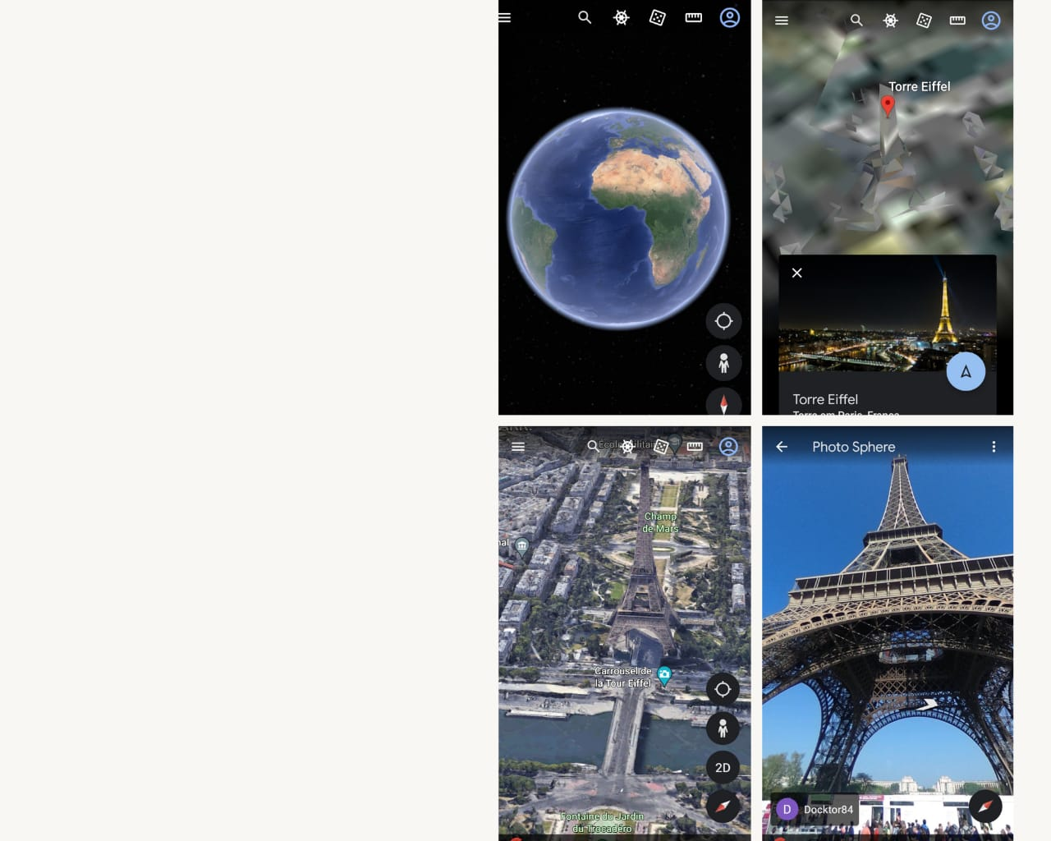

**Fonte:** [https://www.google.com.br/intl/pt-BR/earth/](https://w#ww.google.com.br/intl/pt-BR/earth/). Acessado em: 24 abr. 2023.

Ambas as alternativas expostas anteriormente, possibilitam a identificação das diversas paisagens e permitem também o envolvimento das outras categorias de análise geográfica, a saber: Lugar, Região, Território e Espaço. Pois é impossível pensar os fenômenos e aspectos físicos da Terra sem sua relação com o ser humano, ou seja, a sociedade que vive, usa, transforma e sofre as influências dos fenômenos e aspectos da natureza.

O próprio *PowerPoint*pode ser utilizado de uma forma mais atrativa, como, por exemplo, para a criação de um jogo, semelhante ao reconhecido “Jogo do Super Mário”. O mesmo é um jogo de tabuleiro com dois personagens (Mário e Luigi). O modelo do jogo pode ser acessado por meio do endereço, a saber: <https://drive.google.com/file/d/1ACTjcfVmwiUKBzLsz_R59UaOpEQ4UL83/view> (POWER POINT, 2023).

Após o acesso, basta realizar o download do arquivo, mas é necessário ter o aplicativo do PowerPoint instalado, para visualizar e editar o jogo de acordo com suas necessidades. O jogo encontra-se completamente configurado, com as animações, as comemorações, todo estilizado no design do Super Mário, há a necessidade apenas de incluir as questões desejadas, com alternativas de múltipla escolha. Após preenchidas as questões presentes no jogo é o momento de salvar o arquivo, para tanto é necessário seguir alguns passos, a saber: clicar na opção “arquivos”, “salvar como”, escolher o local de armazenamento, “tipo” e “apresentação de slide do *PowerPoint*” (POWERPOINT, 2023). Sendo válido destacar a praticidade deste, tendo em vista que não é necessário ter conexão de internet para usufruir de suas possibilidades. O jogo tende a tornar a aula mais atrativa e interessante para os alunos e, promove o desenvolvimento de habilidades sócio emocionais, como a resiliência, o trabalho em equipe, a resolução de problemas e a tomada de decisões (ROCHA *et al.*, 2022) (FIGURA 4).

**Figura 4 –** Jogo de tabuleiro do Super Mário criado no *PowerPoint.*

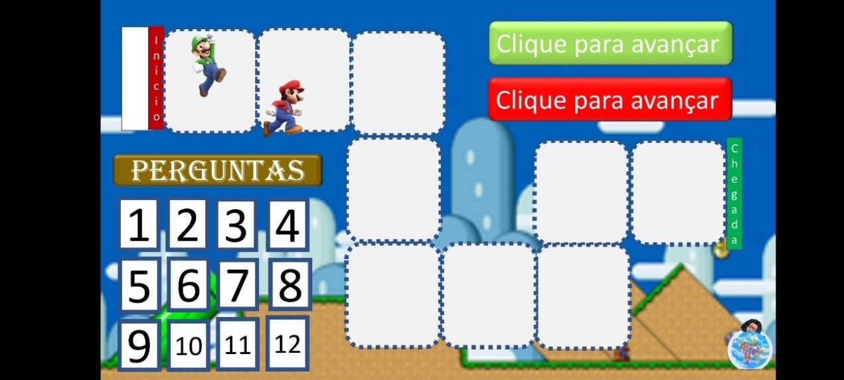**Fonte:** *PowerPoint*, 2023.

O site *Seterra Geography*, disponível no link, a saber: <https://www.geoguessr.com/seterra/pt/vgp/3675>, é um *software* livre que possui mais de 70 exercícios geográficos diferentes. É possível aprender por meio destes sobre países, capitais, bandeiras e cidades de todo o globo terrestre. O mesmo é composto por vários mapas e blocos de perguntas (SETERRA GEOGRAPHY, 2023). Os exercícios apresentam-se em ordem de dificuldade, começando pelo mais fácil até o mais complexo (FIGURA 5).

**Figura 5 –** *Print* do site *Seterra Geography*

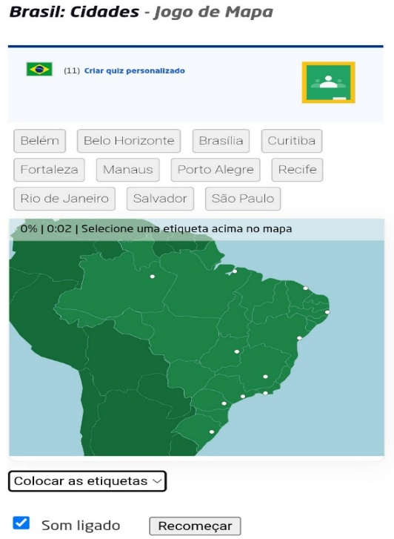

**Fonte:** <https://www.seterra.com/>. Acessado em: 24 abr. 2023.

O *Canva* é um site de ferramentas digitais, disponível no endereço: https://www.canva.com/, que contém uma quantidade expressiva de recursos gráficos. O mesmo foi lançado em 2007, por *Melanie Perkins*, professora da Universidade de *Westem* – Austrália. Esta percebeu a necessidade de um programa que fosse capaz de suprir as necessidades dos seus alunos, uma vez que, os mesmos demonstravam dificuldades relacionadas ao manuseio de ferramentas de *design* para a criação de projetos profissionais e pessoais (CANVA, 2023).

O *site* facilita o desenvolvimento e a criação de *designs* dos mais variados tipos, desde apresentações até ferramentas específicas para o *design* comercial (*logos*, cartões, *posts*, *banners*, *flyers*, *etc*.). Em seu uso pode-se explorar fotografias, gráficos, ícones, dentre diversos outros meios. Além disto, possui uma dinâmica de trabalho de “arrastar e soltar” que favorece o acesso aos recursos gráficos. Esta versatilidade permite sua utilização em diversas disciplinas pedagógicas. Para tanto, os professores poderão utilizá-la para criar, por exemplo, *slides* e mapas mentais e, por meio destes, realizar revisão de conteúdo, fixar conceitos, dentre diversas outras finalidades (ROCHA; ALVES, 2021).

Em agosto de 2020 em parceria com o *Google for Educatio*n, houve o lançamento do *Canva for Education*, uma extensão de sua plataforma voltada especificamente para docentes das diversas áreas de ensino. Nesta plataforma os docentes possuem a possibilidade de criar um ambiente interativo de ensino/aprendizagem virtual, compartilhando-o com os seus discentes, podendo, inclusive, integrar ao *Canva* outras ferramentas, como: *Dropbox*, *Google Drive e Google Classroom*, potencializando seu uso (CANVA, 2023).

Outra plataforma é a *Scratch*, considerada a maior comunidade de codificação do mundo para crianças e jovens, com uma interface visual simples, que permite a criação de histórias, jogos e animações digitais. A mesma é projetada, desenvolvida e moderada pela *Fundação* *Scratch -* organização sem fins lucrativos. Destinada principalmente para a faixa etária de 8 a 16 anos, contudo, é usado por pessoas de todas as idades, sendo empregado em mais de 200 países, e disponível em mais de 70 idiomas. Esta vem sendo bastante empregada nas escolas, do ensino fundamental ao superior, uma vez que, o educador, ao propor seu uso, estimula os educandos a pensar de forma criativa, a raciocinar sistematicamente e a trabalhar colaborativamente, aspectos fundamentais para um bom desenvolvimento (ROCHA; ALVES, 2022). Para isso, o professor deve acessar o *site*, por meio do endereço, a saber: <https://scratch.mit.edu/>.

Já a plataforma *Faz Game*, disponível em: https://www.fazgame.com.br/, foi desenvolvida pela empresa brasileira TecZelt, nesta o usuário desenvolve jogos, tendo a possibilidade de criar personagens, cenários, objetos e sua própria história. Esta plataforma tem acesso gratuito, mas para a liberação de certas funções, há a necessidade de assinar um plano de pagamento. No contexto educacional, o professor pode utilizar a mesma como uma forma de aprendizado motivadora, dinâmica e simples (ROCHA; ALVES, 2022).

A plataforma Efuturo consiste-se em uma rede social educativa, que juntamente a professores e alunos podem desenvolver uma abordagem colaborativa e lúdica através da tecnologia para escolas. A plataforma oferece dezenas de jogos educativos, mas também permite a personalização e à criação de novos jogos (jogo de palavras, da memória, quebra-cabeça, raspadinha, jogo de perguntas e respostas), a partir de conteúdos próprios. Para tanto, o docente deve acessar o site, por meio do endereço, <https://www.efuturo.com.br/index.php> (ROCHA; ALVES, 2022).

A plataforma Educaplay foi criada pela *AD Formación,* em 2010. Nesta podem ser elaborados jogos semelhantes aos da plataforma Efuturo, como jogo das palavras e jogo da memória. Uma nova proposta de jogo disponível na plataforma é a “Saltos de Sapo”, onde com apenas alguns cliques há a possibilidade de criar um jogo onde os jogadores terão que fazer o sapo “pular” pelos lugares com as respostas corretas às suas perguntas, visando chegar em segurança à costa. Neste os jogadores ficarão empolgados em responder contra o relógio, lutando para evitar ficar sem tempo ou vidas. É possível, também, retirar esses obstáculos, caso prefira que o jogador siga seu próprio ritmo, dando a estes, tempo e vidas ilimitados. Para tanto, é necessário acessar o *site*, através do endereço: https://www.educaplay.com/types-of-activities/froggy-jumps.html, onde o usuário possui muitos recursos para criar suas perguntas e respostas, combinando textos, imagens, arquivos de áudio, ou até *gifs* animados (ROCHA; ALVES, 2022).

Outro exemplo a ser citado é a plataforma *Wordwall*, plataforma de jogos interativos digitais que possui acesso público, disponível no endereço: https://wordwall.net/pt. Foi projetada para proporcionar a criação de atividades personalizadas, múltiplas e versáteis, permitindo sua utilização em diversas disciplinas pedagógicas. Os professores poderão utilizá-la para criar minijogos e através destes, realizar revisão de conteúdo, fixar conceitos, dentre diversas outras finalidades (ROCHA; ALVES; RIBEIRO, 2021).

A utilização desta plataforma pode ser feita de duas maneiras, a saber: *i)* o modo gratuito permite a criação de até cinco jogos por *e-mail* cadastrado, que podem ser editados a qualquer momento, criando novas tarefas sem custo; *ii)* o modo plano: individual, básico ou “Pro”, que permitem criar e armazenar atividades ilimitadas, a um custo bastante acessível. Os jogos criados podem ser jogados individualmente ou em grupo, a partir de dispositivos como, computador, smartphone e *tablet*, contando que tenham acesso à internet (ROCHA; ALVES; RIBEIRO, 2021).

O uso desses recursos digitais, quando bem utilizados, proporciona benefícios significativos, tanto para o professor quanto para o aluno, uma vez que torna o processo de ensino e aprendizagem algo prático, dinâmico e prazeroso, capturando a atenção e motivando os alunos a explorar e aprender de forma mais ativa e participativa.

Diante do exposto, a seguir, iremos apresentar os dados coletados na pesquisa de campo realizada.

**Resultados e Discussões**

No ano de 2023 fomos a campo para investigar a percepção de estudantes/acadêmicos do 6º período do curso de Licenciatura em Geografia da Unimontes[3] – Sede, sobre o uso da tecnologia digital como recurso facilitador do processo de ensino e aprendizagem de Geografia. Para tanto, nos valemos da aplicação de um questionário, do tipo Estruturado não disfarçado (o respondente sabe qual é o objetivo da pesquisa, e o questionário é padronizado, com questões fechadas, principalmente), aplicado de forma presencial para a turma do 6º período, pois estes acadêmicos encontram-se inseridos no campo escolar desde o 5º período, em razão da disciplina: Estágio Curricular Supervisionado Obrigatório (ECS), presente no Projeto Político Pedagógico (PPP) do respectivo curso.

Neste indagamos os estudantes sobre o uso das tecnologias digitais com fins pedagógicos nas experiências tidas em sala de aula, seja por intermédio do Programa Institucional de Iniciação à Docência (PIBID), Programa Residência Pedagógica (PRP) ou do Estágio Curricular Supervisionado (ECS) e as atividades desenvolvidas a partir deste uso, além de destacar os resultados obtidos a partir das práticas; a visão destes acerca do uso da tecnologia na educação; os elementos a que atribuem preponderantemente o aprendizado com as TDICs; o nível de conhecimento e experiência com o uso de tecnologias digitais para o ensino e as dificuldades envoltas nesse processo.

Vale frisar que o questionário consiste em um instrumento fundamental para a investigação social, cujo sistema de coleta de dados visa obter informações diretamente do indivíduo a ser entrevistado. Para Nogueira (1968, p.129), o formulário pode ser definido como "[...] uma lista formal, catálogo ou inventário destinado à coleta de dados resultantes quer da observação, quer de interrogatório, cujo preenchimento é feito pelo próprio investigador, à medida que faz as observações ou recebe as respostas, ou pelo pesquisado, sob sua orientação”.

Segundo Silva *et al.* (2013), o uso de questionários nas pesquisas acadêmicas torna-se viável em razão da praticidade, pois, permite coletar informações em um período curto de tempo e obter resultados representativos da população-alvo. Assim, possui grande relevância para as investigações geográficas.

O questionário aplicado à turma busca verificar a percepção dos estudantes quanto ao uso da tecnologia na educação. A palavra percepção origina do latim *Perceptio-onis*, e denota “[...] ação ou efeito de perceber, de compreender o sentido de algo por meio das sensações ou da inteligência” (DICIO, 2019, p.14).

Dessa forma, percepção pode ser caracterizada como as respostas dadas a partir do resultado da interação entre os sentidos e a mente, como os seres humanos entendem e interagem com o espaço que os cercam; sendo possível “[...] afirmar que é através da percepção que se constrói o conhecimento do espaço adjacente e organiza outro, individualizado” (MALANSKI, 2014, p.20).

Logo, o presente estudo está fundamentado na perspectiva dos estudantes acerca da utilização de recursos tecnológicos no processo de ensino e aprendizagem no ensino básico. Trata-se de um estudo quantiqualitativo, onde os resultados obtidos a partir do questionário serão tabulados e sistematizados na forma de gráficos criados no *Microsoft Word*, posteriormente, analisados e expressos na forma de interpretação textual. Em seguida, busca coletar/organizar/analisar dados empíricos, por meio da observação das falas dos sujeitos entrevistados (suas opiniões, relatos e experiências), sobre o assunto supracitado.

Com base nos dados obtidos com a aplicação do questionário aos onze acadêmicos (8 residentes em Montes Claros e 3 residentes em Francisco Sá — Minas Gerais) presentes em sala de aula no momento da interação entre pesquisadores e entrevistados, isto de um total de vinte acadêmicos frequentes, traçamos o perfil destes baseando-se no gênero e na idade. Dentre os entrevistados, os estudantes do gênero feminino totalizaram 5, equivalente a 45% e, os estudantes do gênero masculino somam 6, que corresponde a 55%. A maioria dos entrevistados (4 estudantes) possuem 22 anos, equivalendo a 37%; seguido dos estudantes que possuem 21 anos, sendo 3 estudantes, equivalente a 27%; em seguida, 2 estudantes (18%) com 20 anos e, por fim, 1 estudante (9%) com 23 anos e 1 estudante (9%) com 28 anos.

Na observância dos dados constatou-se que mesmo dispondo de inúmeras tecnologias, alguns estudantes não dispõem de recursos necessários para a plena realização de suas atividades educacionais, no qual se verificou que 3 entrevistados (27%) não possuem recursos como computador/notebook e até mesmo acesso a uma internet de qualidade.

O gráfico 1 representa a distribuição dos estudantes por uso das tecnologias digitais nas suas experiências docentes. Sendo que, dos entrevistados, 8 (73%) responderam que já fizeram uso de recursos tecnológicos em sala de aula e, 3 (27%) responderam que não fizeram este uso.

**Gráfico 1 -** Distribuição dos estudantes do 6° período do curso de Licenciatura em Geografia (Unimontes) por uso das tecnologias digitais nas suas experiências docentes.

**Fonte:** Pesquisa direta, 2023.

Conforme o gráfico 2, as atividades que mais se destacam dentre os acadêmicos que responderam de forma afirmativa ao questionamento anterior são, respectivamente: Vídeos (27%); Sites (23%); Pesquisas (18%); Gamificação (14%); Montagem de apresentações via ferramentas digitais (14%) e, Outras (4%).

**Gráfico 2 –** Distribuição das atividades realizadas pelos estudantes do 6° período do curso de Licenciatura em Geografia (Unimontes) através da utilização das tecnologias digitais.

**Fonte:** Pesquisa direta, 2023.

Um estudante, em específico, relatou sua experiência docente com o uso de vídeos. Este mediou uma aula no PIBID com a temática cartografia, na qual os alunos confeccionaram a rosa-dos-ventos em dobradura tridimensional. Posteriormente, suas fases de confecção foram agrupadas em um único arquivo, postadas nas redes sociais do programa – visualizado por inúmeras pessoas e, alvo de diversos comentários positivos. Outrossim, este vídeo foi repassado às demais turmas da escola.

Dos 8 acadêmicos do 6º período do curso de Geografia que utilizaram recursos tecnológicos em sala de aula, 4 (50%) consideraram que os resultados foram excelentes, 3 (37%) acreditaram que foram ótimos, 1 (13%) afirmou ser bom e, nenhum optou pela alternativa ruim (GRÁFICO 3).

**Gráfico 3 -** Distribuição dos estudantes do 6° período do curso de Licenciatura em Geografia (Unimontes) acerca dos resultados do uso de recursos tecnológicos em sala de aula.

**Fonte:** Pesquisa direta, 2023.

A utilização dos recursos tecnológicos em sala de aula foi considerada pelos entrevistados como positiva e benéfica para o aprendizado dos alunos. Pois, quando questionados se o uso da tecnologia na educação contribui para o processo de ensino e aprendizagem, dos 11 estudantes entrevistados, de forma majoritária, 11 (100%) afirmaram que seu uso contribui para a melhoria deste processo.

Diante dos relatos dos estudantes acerca de suas experiências com a tecnologia digital em sala de aula, um destes relatou sobre um fato percebido durante a realização do estágio em uma turma de 9º ano do Ensino Fundamental II, de uma escola estadual localizada em Montes Claros (Minas Gerais). Numa determinada regência, ao ministrar uma aula teórica sobre Globalização, percebeu que a maioria dos alunos estava utilizando celulares (jogando jogos virtuais), sem dar importância a sua figura, enquanto professor. Isto te fez questionar sua metodologia de ensino. Assim, no encontro seguinte, ao invés de uma aula expositiva, propôs à turma uma atividade mais prática, baseada nesta realidade dos jogos, ou seja, valeu-se da gamificação como recurso facilitador da aprendizagem em geografia. Na visão do entrevistado, em todo o seu processo formativo, esta foi a aula que mais despertou o interesse dos alunos e, que acarretou participação significativa dos mesmos, proporcionando uma aprendizagem efetiva. Ademais, para aferir esta aprendizagem, após a atividade prática, foi solicitado que os mesmos discorressem sobre o referido conteúdo, proposta que obteve como resultado, ótimas discussões.

Conforme outro acadêmico, na turma do 8º ano do Ensino Fundamental II, de uma escola estadual de Montes Claros, em que realiza às atividades da RP, há três alunos com necessidades especiais que não prestam atenção nas aulas teóricas ministradas pelo professor regente. Contudo, em uma intervenção realizada pelo residente, com o uso de jogos digitais em formato de *Quizzes*, houve a participação ativa dos mesmos, onde demonstraram destreza e interesse para com as questões propostas, as quais tratavam-se de temáticas que vinham sendo debatidas nas aulas anteriores, como: distribuição da população mundial e deslocamentos populacionais e, diversidade e dinâmica da população mundial e local.

Outro acadêmico sinaliza que a partir do encantamento dos alunos pelas tecnologias digitais, as quais despertam a curiosidade e o interesse dos mesmos, o uso das tecnologias na prática pedagógica melhorou o desenvolvimento das atividades na sala de aula e facilitou a interação entre docente e discente. Tendo em vista que, as ferramentas tecnológicas chegaram para ficar, especialmente devido o público de alunos oriundos da geração Alpha (crianças nascidas a partir de 2010), que vivem conectadas à internet, já acostumadas com as telas de computador, celular, tablet e afins, para aprender, buscar informações e conhecimento (ROCHA *et al.*, 2022).

Convém ressaltar que, no cenário escolar temos, por exemplo, duas realidades distintas: de um lado, encontra-se uma geração já inserida na realidade tecnológica; e, do outro lado, uma geração que não possui acesso à tecnologia. Desse modo, seu uso em sala de aula representa a oportunidade dos alunos terem um primeiro contato com os recursos tecnológicos, sendo uma forma de inclusão destes nos espaços escolares.

O gráfico 4 apresenta a resposta para a pergunta: “A qual elemento você atribui preponderantemente o seu aprendizado com as TDICs (Tecnologias Digitais de Informação e Comunicação)?”, da qual 7 (64%) estudantes afirmaram ser a formação na graduação, 2 (18%) disseram ser a estudos realizados individualmente/autodidata, 1 (9%) respondeu ser a um curso específico e, 1 (9%) respondeu estar relacionado a outras pessoas (família, amigos etc.). Esta pergunta objetivou identificar o cenário no qual os estudantes tiveram contato com as TDICs e suas possibilidades.

**Gráfico 4 –** Distribuição dos estudantes do 6° período do curso de Licenciatura em Geografia (Unimontes) por elemento de aprendizado das TDICs.

**Fonte:** Pesquisa direta, 2023.

No gráfico 5, pode-se verificar a resposta dos estudantes quando questionados sobre o nível de conhecimento e experiência com o uso de tecnologias digitais para o ensino. Tendo a finalidade de averiguar a proximidade destes com as TIDCs. Dos entrevistados, 5 (46%) afirmaram conhecer poucas ferramentas, mas possuir experiência com estas, 4 (36%) responderam que conhecem várias ferramentas e que possuem experiência com estas, 1 (9%) disse que não conhece nenhuma ferramenta, mas que pretende conhecer e ter experiências e, 1 (9%) optou pela alternativa “conheço várias ferramentas, mas não possuo experiência com nenhuma delas”. Ressaltando que nenhum respondeu que “não conhece e não pretende conhecer e ter experiências” – ou seja, não descartam a alternativa de trabalhar didaticamente com ferramentas digitais em sala de aula.

**Gráfico 5 –** Distribuição dos estudantes do 6° período do curso de Licenciatura em Geografia (Unimontes) por nível de conhecimento e experiência com o uso de tecnologias digitais para o ensino.

**Fonte:** Pesquisa direta, 2023.

Quanto às dificuldades relacionadas ao uso da tecnologia na educação, dos entrevistados, 5 (53%) afirmaram ser a falta de formação mais acentuada nessa direção, 3 (29%) responderam ser a ausência de habilidades no manuseio das ferramentas tecnológicas, 2 (12%) disseram ser a conexão de internet da escola que é muito lenta e, 1 (6%) respondeu ser a falta de tempo para planejamentos das aulas. Sendo que, nenhum optou pelas respostas “a escola não possui conexão de internet” e “o laboratório de informática da escola está desativo” (GRÁFICO 6).

**Gráfico 6 -**  Distribuição dos estudantes do 6° período do curso de Licenciatura em Geografia (Unimontes) por dificuldades encontradas no uso da tecnologia na educação.

**Fonte:** Pesquisa direta, 2023.

Isto evidencia que as instituições educacionais dispõem de recursos tecnológicos (laboratórios de informática e acesso à internet), permitindo a realização de atividades voltadas à tecnologia. Destarte, o professor precisa considerar os recursos tecnológicos como facilitadores da aprendizagem, um dispositivo a mais, capaz de despertar o interesse dos alunos pelas diferentes áreas do conhecimento. Pois, diante desta nova era digital, o docente assumiu um papel imprescindível, tornou-se o elo entre ensino/aprendizagem, facilitando a aquisição do conhecimento a partir das ferramentas tecnológicas. Logo, nota-se a necessidade dos professores compreenderem as ferramentas tecnológicas e digitais, conforme as suas possibilidades, para além das limitações de seu uso na prática pedagógica.

Neste sentido, apresentamos, a seguir, as considerações finais da pesquisa.

**Considerações finais**

Esta pesquisa elucidou que o uso da tecnologia digital no contexto da sala de aula permite ao aluno a união da teoria com a prática. Pois viabiliza a materialização do conteúdo teórico discutido previamente, aplicado agora com o apoio de ferramentas digitais. Levando-o a obter uma nova perspectiva dos saberes geográficos, pois utilizará ferramentas que tendem a estar relacionadas a seu cotidiano. Hodiernamente, há diversas plataformas digitais que transformam o processo de ensino e aprendizagem em algo mais atrativo e dinâmico, a saber: *Geoguessr; Drive & Listen; Google Earth; PowerPoint; Seterra Geography; Canva; Scratch; FazGame; Efuturo; Wordwall; Educaplay,* dentre diversas outras.

Quanto a percepção dos estudantes/acadêmicos do 6º período do curso de licenciatura em Geografia/Unimontes, sobre o uso da tecnologia digital como recurso facilitador do processo de ensino e aprendizagem, foi constatado que, 8 (73%) destes, ou seja, que a maioria dos entrevistados já fizeram uso de recursos tecnológicos nas experiências em sala de aula. Seja por meio de vídeos (27%); sites (23%); pesquisas (18%); gamificação (14%); montagem de apresentações via ferramentas digitais (14%) ou outras (4%).

Ademais, o aprendizado dos estudantes com as TDICs advém, principalmente, da formação na graduação, mas a falta de preparação mais acentuada nessa direção dificulta sua utilização nas aulas possibilitadas pelo PIBID, RP e Estágio. Todavia, de forma majoritária, todos afirmaram que veem seu uso como positivo e benéfico para o aprendizado dos alunos, uma vez que, tende a contribuir para a melhoria deste processo, despertando o interesse e a participação ativa dos educandos nas aulas.

**Referências**

BRASIL. Conselho Nacional de Educação. Diretrizes Curriculares Nacionais Gerais para a Educação Básica. Resolução CNE/CEB nº 4, de 13 de julho de 2010. Brasília, **Diário Oficial [da] República Federativa do Brasil**, 14 de julho de 2010, Seção 1, p. 824, 2010.

BONILLA, M. H. S.; OLIVEIRA, P. C. S. Inclusão digital: ambiguidades em curso. In: BONILLA, M.H.S; PRETTO, N.L. (org.). **Inclusão digital:** polêmica contemporânea. Salvador: EDUFBA, 2011.

BORTOLINI, A.; GRABIN, C.; GERHARDT, M. L; PEREIRA, L. B.; SCHERER, M. S.; BERSCH, M. E. Reflexões sobre o uso das tecnologias digitais da informações e da comunicação no processo educativo. **Revista Destaques Acadêmicos**, CCH/UNIVATES, v. 4, n. 2, p. 141-150, 2012.

CALLAI, H. C. A Geografia ensinada: os desafios de uma educação geográfica. In: MORAIS, E. M. B; MORAES, L. B. (Org.) **Formação de professores:** conteúdos e metodologias no ensino de Geografia. Goiânia: Editora Vieira, 2010. p. 15-37.

CANVA. **Atividades Personalizadas**. In:<https://www.canva.com/>. Acesso em: 31 mar. 2023.

CASTELLS, M. **O caos e o progresso**. 2005. Disponível em: <http://www.softwarelivre.org/news/3751>. Acesso em: 14 set. 2023.

CAVALCANTI, L. S. **O ensino de geografia na escola**. 3 ed. Campinas: Papirus, 2012.

CRAHAY, M. **Como a escola pode ser mais justa e mais eficaz?** v.3 n.1. São Paulo: Cenpec, 2013.

COSTA, H. T.; COSTA, T. D.; CARDOSO, J. N.; VIEIRA, E. D.; BRITO, M. D. O. O uso das tecnologias digitais de informação e comunicação no ensino remoto. In: […**Anais**] VII Congresso Nacional de Educação, Maceió-AL, 2021.

DICIO. 2019. **Percepção**. Disponível em: <https://www.dicio.com.br/percepcao/>. Acesso em: 23 mar. 2023.

DRIVE & LISTEN **Atividades Personalizadas**. In:<<https://driveandlisten.herokuapp.com./>>. Acesso em: 31 mar. 2023.

DOURADO, I. F.; SOUZA, K. L.; CARBO, L.; MELLO, G. D.; AZEVEDO, L. F. **Uso das TIC no Ensino de Ciências na Educação Básica:** uma Experiência Didática. Londrina: Editora Unopar, 2014.

FRAGELLI, T. B. O. Gamificação como um Processo de Mudança no Estilo de Ensino Aprendizagem no Ensino Superior: um Relato de Experiência. **Revista Internacional de Educação Superior,** São Paulo, v. 4, nº.1, p.221-233, 2017.

FRANÇA, G. Os ambientes de aprendizagem na época da hipermídia e da educação a distância. **Perspectivas em ciência da informação**, Belo Horizonte, v. 14, n. 1, p. 55-65, jan. – abr. 2009.

GEOGUESSR. **Atividades Personalizadas**. In:<<https://www.geoguessr.com/game/>> Acesso em: 31 mar. 2023.

GOOGLE EARTH. **Atividades Personalizadas**. In:<<https://www.google.com.br/intl/pt-BR/earth/>>. Acesso em: 31 mar. 2023.

JONASSEN, D. H. **Computadores, Ferramentas Cognitivas:** Desenvolver o pensamento crítico nas escolas. Porto: Editora Porto, 2007.

LÉVY, P. **Cibercultura**. São Paulo: Ed. 34, 2005.

MALANSKI, L. M. Geografia Humanista: percepção e representação espacial. **Revista Geográfica de América Central,** n. 52, p. 29-50, jan./jun., 2014.

MARANHÃO, K. M.; REIS, A. C. S. Recursos de Gamificação e materiais Manipulativos como Proposta de Metodologia Ativa para Motivação e Aprendizagem no Curso de Graduação em Odontologia. **Revista Brasileira de Educação e Saúde**, Paraíba, v. 9, nº 3, p.1-07, 2019.

MORAN, José Manuel. Ensino e Aprendizagem inovadores com apoio de tecnologias. In: MORAN, José Manuel. **Novas tecnologias e mediação pedagógica**. 21. ed. Campinas: Papirus, 2013. p. 11-72.

NEGROPONTE, N. **A vida digital**. São Paulo: Companhia das Letras, 1995.

NOGUEIRA, O. **Pesquisa social:** introdução às suas técnicas. São Paulo: EDUSP, 1968.

PIMENTA, S; LIMA, M. S. L. **Estágio e Docência**. 2. Ed. São Paulo: Cortez, 2004.

POWERPOINT. **Atividades Personalizadas.** In:<<https://drive.google.com/file/d/1ACTjcfVmwiUKBzLsz_R59UaOpEQ4UL83/view>>. Acesso em: 31 mar. 2023.

PRENSKY, M. **Nativos digitais, imigrantes digitais, part I**. Lincoln: NCB University Press, v. 9, nº 5, 2001. Trad. De Roberta de Moraes Jesus de Souza. Goiás: Pontífica Universidade Católica de Goiás. Disponível em: <<http://www.colegiongeracao.com.br/novageracao/2_intencoes/nativos.pdf>>. Acesso em: 28 abr. 2023.

ROCHA, V. T. R.; ALVES, R. C. Experiência docente: canva e o uso do jogo batalha naval como ferramentas de ensino para o processo de aprendizagem em coordenadas geográficas. In: **Anais** XIII Encontro internacional de formação de professores e estágio curricular supervisionado, 2021. p. 1-11

_______________. Gamificação e Educação: o uso de plataformas digitais para a criação de jogos educativos. In: SANTOS, D. P.; ALVES, R. C. (Org.). **VII BIOTEMAS:** relatos e experiências de ensino, pesquisa e extensão. Montes Claros: Caminhos Iluminados, 2022. p. 59-74.

ROCHA, V. T. R.; ALVES, R. C; RIBEIRO, B. S.; SANTOS, D. P. Geografia e Gamificação: ser professor a partir das experiências da Residência Pedagógica (Unimontes) em tempos de pandemia da COVID-19. **Verde Grande**, Montes Claros, v. 4, p. 188-203, 2022.

ROCHA, V. T. R.; ALVES, R. C; RIBEIRO, B. S. O uso da ferramenta digital Wordwall cimo recurso facilitador no processo de ensino e aprendizagem em geografia no contexto do ensino remoto. In: **Anais** XII Congresso Nacional de Pesquisa em Educação, Montes Claros, 2021. p. 1-12.

RUBIA, V. Fragmentos para uma discussão: método e conteúdo no ensino da geografia de 1º e 2º graus._ In: **O ensino da geografia em questão e outros tema**s. Terra Livre, São Paulo, 1987

RUPEL, M. A. P. **Atividades lúdicas**: proposições metodológicas para o ensino de geografia escolar. Dia a dia da educação, 2011. Disponível em: <http://www.diaadiaeducacao.pr.gov.br>. Acesso em: 01 abr. 2023.

SABBATINI, R. **Apartheid Digital**. 2000. Disponível em: <https://www.renato.sabbatini.com/correio/cp000623.html//>. Acesso em: 10 mai. 2023.

SETERRA GEOGRAPHY. **Atividades Personalizadas.** In:<<https://www.geoguessr.com/seterra/pt/vgp/3675>>. Acesso em: 31 mar. 2023.

SILVA, J. A.; MARINHO, J. C. B.; FRANÇA, G. V. A. Consórcio entre pesquisas: possibilidades para o aprofundamento dos estudos qualitativos em educação. **Educação temática digital**. Campinas, v. 15, n.3. p. 443-454, set./dez. 2013.

UNIVERSIDADE ESTADUAL DE MONTES CLAROS. **A Unimontes**. Disponível em: <https://unimontes.br/>. Acesso em: 31 mar. 2023.

VÁZQUEZ, A. **Filosofia da praxis**. Tradução de Luiz Fernando Cardoso. 2. ed, Rio de Janeiro: Paz e Terra, 1997.

1. Após o aceite. Maior titulação. Função/cargo. Instituição atual. Município Institucional. Email. Link do lattes. Link do Orcid (obrigatório).
2. Idem nota de rodapé 1.
3. A Unimontes é uma instituição pública de ensino superior localizada em Montes Claros (MG), onde sua sede está situada. Fundada em 1962, é uma das principais universidades do estado de Minas Gerais e oferece cursos de graduação, pós-graduação e extensão em diversas áreas do conhecimento. Esta possui campi e unidades acadêmicas em outras cidades mineiras, a saber: Almenara, Bocaiúva, Brasília de Minas, Espinosa, Janaúba, Januária, Paracatu/Unaí, Pirapora, Salinas e São Francisco. Ademais, as ações também são incrementadas nos núcleos de Joaíma e Pompéu.